La Fête de la Communauté Française de Belgique
La date du 27 septembre, choisie pour la fête annuelle de la Communauté Française, fait appel à une page de l’histoire de l’indépendance belge.
Un peu d’histoire…
Avant que la Belgique ne devienne un pays indépendant, elle a été dirigée par différentes grandes puissances : l’Espagne, l’Autriche, la France et les Pays-Bas.
C’est Guillaume d’Orange, souverain des Pays-Bas, qui dirige ce nouvel Etat, appelé Provinces belges, sans se préoccuper de la langue parlée par ce peuple (le français).
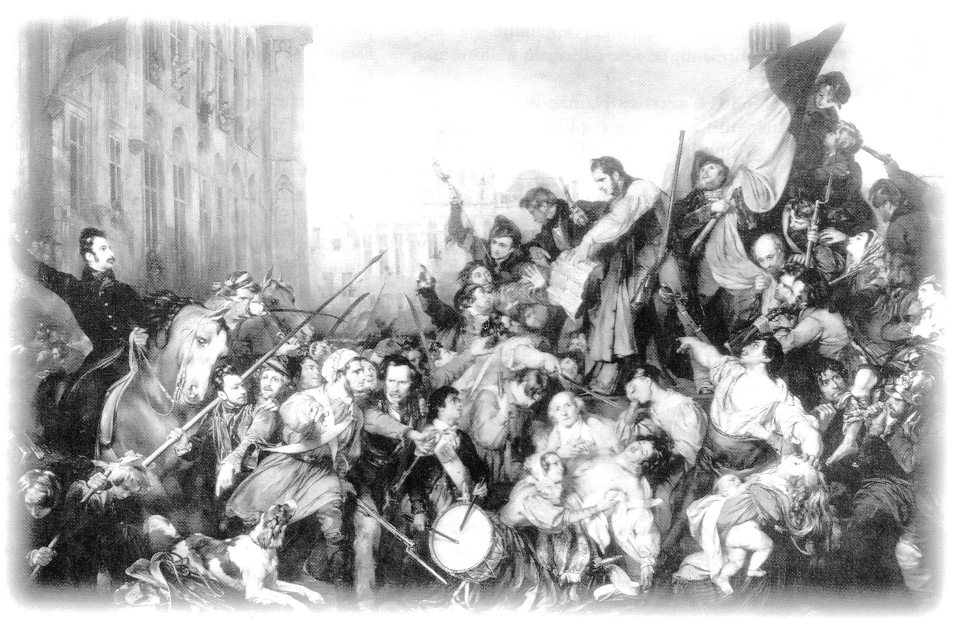
Lors de la représentation d’un opéra « La muette de Portici », joué à Bruxelles le 25 août 1830, une émeute éclate. En effet, cela fait 15 ans que les Hollandais dirigent le peuple belge. Dès la fin de la représentation, les spectateurs envahissent les rues. Pendant un mois, les contestations seront de plus en plus vives. Entre le 23 et le 27 septembre 1830, le Prince Frédéric (deuxième fils de Guillaume d’Orange) veut rendre l’ordre sur Bruxelles. Les Belges (surtout Bruxelles et Liège) résistent et s’opposent à l’armée du Prince. Dans la nuit du 26 au 27 septembre 1830, les troupes hollandaises se retirent de Bruxelles.
« Episode des journées de septembre 1830 sur la place de l’Hôtel de ville de Bruxelles », Gustaf WAPPERS, 1835

Le 27 septembre aujourd’hui
La fête du 27 septembre est l’occasion de nous rappeler ce que nous sommes, ce que nous représentons et ce que nous devons être aujourd’hui en Belgique et en Europe.
Le drapeau
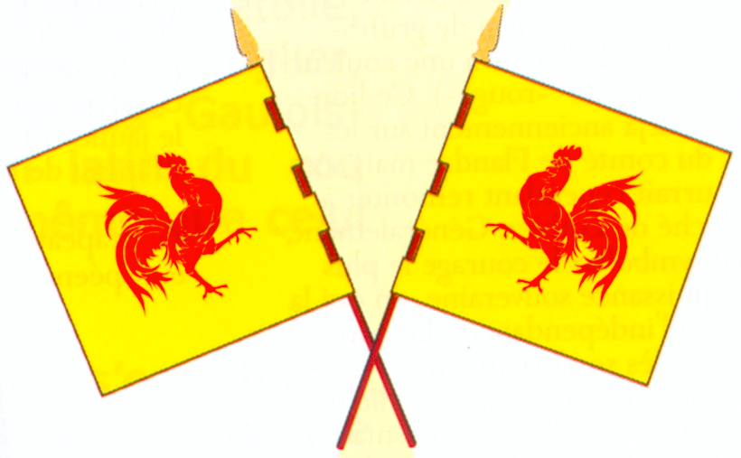
Le drapeau de la Communauté Française représente un coq rouge sur fond jaune.
Pourquoi un coq ?
Lorsque l’Assemblée wallonne décide de choisir un emblème, une foule de propositions est offerte : étoile, alouette, taureau, écureuil, coq. C’est ce dernier qui est retenu pour son jeu de mot : « Gallus » qui signifie en latin Gaulois mais aussi Coq.
Pourquoi le jaune et le rouge ?
Les couleurs de Liège, le jaune et le rouge, sont choisies pour souligner le rôle important joué par les Liégeois lors de la révolution.

